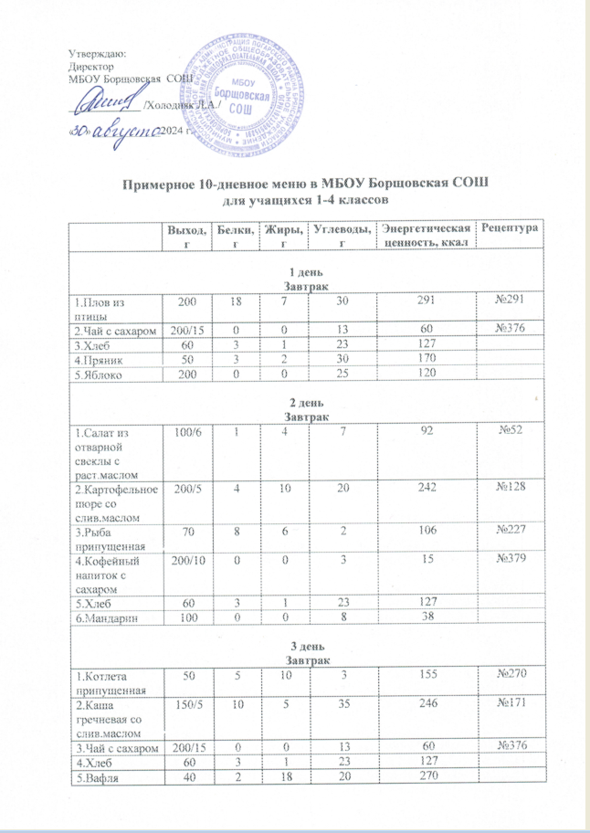

|  |  |  |  |  |  |  |
| --- | --- | --- | --- | --- | --- | --- |
| **4 день**  **Завтрак** | | | | | | |
| 1.Огурец порционно | 60 | 0 | 0 | 1 | 9 |  |
| 2.Макароны отварные со слив.маслом | 150/5 | 6 | 4 | 24 | 187 | №309 |
| 3.Рагу из птицы | 100 | 7 | 5 | 7 | 122 | №289 |
| 4.Кофейный напиток с сахаром | 200/10 | 0 | 0 | 3 | 15 | №379 |
| 5.Хлеб | 60 | 3 | 1 | 23 | 127 |  |
| 6.Печенье | 30 | 3 | 5 | 18 | 153 |  |
| **5 день**  **Завтрак** | | | | | | |
| 1.Суп молочный рисовый | 250 | 4 | 4 | 8 | 150 | №121 |
| 2.Чай с сахаром | 200/15 | 0 | 0 | 13 | 60 | №376 |
| 3.Хлеб | 60 | 3 | 1 | 23 | 127 |  |
| 4.Булочка | 30 | 3 | 2 | 20 | 108 |  |
| 5.Сок | 200 | 0 | 0 | 22 | 84 |  |
| **6 день**  **Завтрак** | | | | | | |
| 1.Пельмени отварные | 200/5 | 14 | 8 | 24 | 228 | №392 |
| 3.Кофейный напиток с сахаром | 200/10 | 0 | 0 | 3 | 15 | №379 |
| 4.Хлеб | 60 | 3 | 1 | 23 | 127 |  |
| 4.Пряник | 50 | 3 | 2 | 30 | 170 |  |
|  |  |  |  |  |  |  |
| **7 день**  **Завтрак** | | | | | | |
| 1.Салат из св.капусты с раст.маслом | 100/5 | 1 | 3 | 5 | 60 | №45 |
| 2.Картофельное пюре со слив.маслом | 200/5 | 4 | 10 | 20 | 242 | №128 |
| 3.Рыба припущенная | 70 | 8 | 6 | 2 | 106 | №227 |
| 4.Чай с сахаром | 200/15 | 0 | 0 | 13 | 60 | №376 |
| 5.Хлеб | 60 | 3 | 1 | 23 | 127 |  |
| 6.Мандарин | 100 | 0 | 0 | 8 | 38 |  |
| **8 день**  **Завтрак** | | | | | | |
| 1.Котлета припущенная | 50 | 5 | 10 | 3 | 155 | №270 |
| 2.Макароны отварные со слив.маслом | 150/5 | 6 | 4 | 24 | 187 | №309 |
| 3.Кофейный напиток с сахаром | 200/10 | 0 | 0 | 3 | 15 | №379 |
| 4.Хлеб | 60 | 3 | 1 | 23 | 127 |  |
| 5.Вафля | 40 | 2 | 18 | 20 | 270 |  |
| **9 день**  **Завтрак** | | | | | | |
| 1.Помидор порционно | 60 | 0 | 0 | 1 | 11 |  |
| 2.Каша гречневая со слив.маслом | 150/5 | 10 | 5 | 35 | 246 | №171 |
| 3.Рагу из птицы | 100 | 7 | 5 | 7 | 122 | №289 |
| 4.Чай с сахаром | 200/15 | 0 | 0 | 13 | 60 | №376 |
| 5.Хлеб | 60 | 3 | 1 | 23 | 127 |  |
| 6.Печенье | 30 | 3 | 5 | 18 | 153 |  |
| **10 день**  **Завтрак** | | | | | | |
| 1.Суп молочный с макаронными изделиями | 250 | 6 | 5 | 18 | 150 | №120 |
| 2.Кофейный напиток с сахаром | 200/10 | 0 | 0 | 3 | 15 | №379 |
| 3.Хлеб | 60 | 3 | 1 | 23 | 127 |  |
| 4.Булочка | 30 | 3 | 2 | 20 | 108 |  |
| 5.Яблоко | 200 | 0 | 0 | 25 | 120 |  |

**Пояснительная записка**

Настоящее «Примерное меню на 10 дней для организации питания учащихся 1-4 классов в МБОУ Борщовская СОШ Погарского района Брянской области» (далее – примерное меню) разработано в соответствии с утвержденными Главным государственным санитарным врачом РФ 27 октября 2020 г. Санитарно-эпидемиологическими правилами и нормативами СанПиН 2.3/2.4.3590-20" Санитарно-эпидемиологические требования к организации общественного питания населения " (далее – СанПиН 2.3/2.4.3590-20) и сборником рецептур на продукцию для обучающихся во всех образовательных учреждениях / Под ред. М.П.Могильного и В.А.Тутельяна. – М.: ДеЛи плюс, 2017. – 544 с.

В основу разработки примерного меню положены представленные в Приложении 7 к СанПиН 2.3/2.4.3590-20 «Среднесуточные наборы пищевой продукции для организации питания детей от 7 до 18 лет (в нетто г, мл, на 1 ребенка в сутки)».

При разработке примерного меню соблюдены возрастные физиологические нормы суточной потребности в основных пищевых веществах и энергии, обеспечивающие растущий организм детей энергией и основными пищевыми веществами. Реализация примерного меню обеспечивает строгое выполнение режима питания детей.

Ассортимент основных продуктов питания, рекомендуемых для использования в питании детей и приготовления блюд представлен в Приложении 7 к СанПиН 2.3/2.4.3590-20.

При отсутствии каких-либо продуктов в целях обеспечения полноценного сбалансированного питания разрешается проводить их замену на равноценные по составу продукты в соответствии с таблицей замены продуктов по белкам и углеводам (Приложение 11 к СанПиН 2.3/2.4.3590-20).

При отсутствии свежих фруктов возможна их замена в меню на соки.

Овощи урожая прошлого года (капусту, репчатый лук, корнеплоды и др.) в период после 1 марта допускается использовать только после термической обработки.

В питании детей рекомендуется использование менее жирных и менее костлявых сортов рыб: хек, минтай, морской окунь, треска, горбуша, лосось, ледяная рыба, судак, а так же возможно использование рыбы пикша.

В примерном меню использованы рекомендуемые объемы порций для детей разного возраста в соответствии с СанПиН 2.3/2.4.3590-20, приложение 9

В целях профилактики недостаточности микронутриентов (витаминов и минеральных веществ) в питании детей допускается использовать пищевые продукты, обогащенные микронутриентами.

Технология приготовления витаминизированных напитков должна соответствовать технологии, указанной изготовителем в соответствии с инструкцией и удостоверением о государственной регистрации.

При отсутствии в рационе питания витаминизированных напитков проводится искусственная C-витаминизация.

Расчет соли на одного ребенка в сутки составляет 3 грамма для детей в возрасте от 7 до 11 лет. Допускается использование соли поваренной йодированной.

В примерном меню не содержатся продукты, не рекомендованные для питания детей школьного возраста.

Данное примерное меню на 10 дней для организации питания учащихся 1-4 классов в МБОУ Борщовская СОШ Погарского района Брянской будет использоваться в работе с 02.09.2024 года.